18 jueves. Fiesta de san Lucas, evangelista.
Señor, tú que elegiste a san Lucas para revelar al mundo, mediante su predicación y su Evangelio, el misterio de tu predilección por los pobres, haz que todos los que hemos recibido de ti la gracia de conocerte, unidos por un profundo espíritu de fraternidad, demos al mundo testimonio claro de tu amor. Por nuestro Señor…
2 Timoteo 4,9-17a Sólo Lucas está conmigo
Salmo responsorial: 144 Señor, que todos tus fieles te bendigan
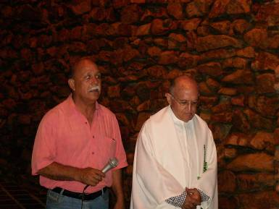
Lucas 10,1-9 La mies es abundante y los obreros pocos “En aquel tiempo, Jesús designó a otros setenta y dos discípulos y los mandó por delante, de dos en dos, a todos los pueblos y lugares a donde pensaba ir, y les dijo: La cosecha es mucha y los trabajadores pocos. Rueguen, por tanto, al dueño de la mies que envíe trabajadores a sus campos. Pónganse en camino; yo los envío como corderos en medio de lobos. No lleven ni dinero, ni morral, ni sandalias y no se detengan a saludar a nadie por el camino. Cuando entren en una casa digan: Que la paz reine en esta casa’. Y si allí hay gente amante de la paz, el deseo de paz de ustedes se cumplirá; si no, no se cumplirá. Quédense en esa casa. Coman y beban de lo que tengan, porque el trabajador tiene derecho a su salario. No anden de casa en casa. En cualquier ciudad donde entren y los reciban, coman lo que les den. Curen a los enfermos que haya y díganles: Ya se acerca a ustedes el Reino de Dios”
San Lucas, evangelista
Natural de Antioquía, de cultura griega, médico de profesión, una persona culta.
Autor del tercer evangelio. Y de Hechos.
No hay tiempo que perder
- El llamado es para todos.
- Todos somos discípulos.
- Para ello hay que hacer mucha oración
- Oración para desprenderse y avanzar
La cosecha es abundante, pero los trabajadores son pocos. Rueguen al dueño de los sembrados que envíe trabajadores para la cosecha.
- El trabajo es mucho. Son muchos los que necesitan ser evangelizados.
- Hay muchos, demasiados que viven muy lejos de Dios y de la verdad
Dios les acompaña
- En la recolección que es abundante.
- Para saber cuales son los frutos maduros que la gente espera.
- Para cuidarlos de los lobos
- Para no materializarse y empezar a exigir paga o aplausos.
- Lo único verdaderamente necesario e imprescindible es el auxilio divino.
Un discípulo
- Es uno de los obreros para recoger el fruto.
- El llamado a entregar el mensaje del evangelio.
- Persona dispuesta a sacrificarse
- Que no ande distraído, sino dispuesto.
- Es un caminante que prepara el lugar por donde su Señor ha de pasar.
- Es el que difunde la paz de Jesucristo
Reino de Dios.
- Es el regalo que nos da Dios.
- Es la gran noticia que debemos anunciar y vivir.
- No es algo lejano
- Está más cerca de lo que nos imaginamos.
- Donde reina cada uno en el amor a Dios y al prójimo
- El mejor lugar para el reino es el corazón de cada uno de nosotros.

diosbendice1@cantv.net

